**Коваль Елисавета Мацеева (Kowalowna Elżbieta)**

5 июля 1821 г – крещение дочери Елисаветы (НИАБ 136-13-894, лист 106об, №31/1821-р (ориг)).

**НИАБ 136-13-894:** Лист 106об. **Метрическая запись №31/1821-р (ориг).**

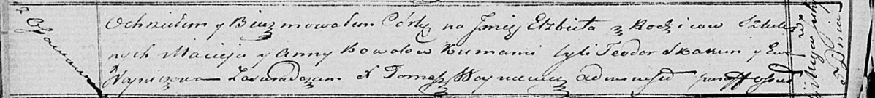

Осовская Покровская церковь. 5 июля 1821 года. Метрическая запись о крещении.

Kowalowna Elżbieta – дочь родителей с деревни Осовo.

Kowal Maciey – отец.

Kowalowa Anna – мать.

Skakun Teodor – кум.

Woyniczowa Ewa – кума.

Woyniewicz Tomasz – ксёндз.